**9944026 資財系 103級 吳現任**

*問題描述*－開發環境：Dev-C++，程式功能：第一題是用兩種namespace和幾個自己定義的function、variables算出一個box的體積；第二題是判斷一個txt檔裡的各列文字是不是palindrome；第三題是用class去定義某樣物品的狀態並將之顯示。

*解法分析&架構設計*－

第一題：將namespace的概念了解後基本上沒什麼問題。在有名字的namespace「Box」裡分別用length、width、height和v儲存輸入的變數，並做乘法運算，而沒有名字的namespace裡，則是定義l(長)、w(寬)、h(高)以及比較大小的max和min，接著用compare函式比較大小。最後main裡把那些函式和變數呼叫出來即可。

第二題：對於string的用法之前只是略懂，不熟悉老師上課講過的各種應用，得常常翻書，並且看好幾遍才知道怎麼用，另外老師在作業說明中提到的那些提示函式，一開始並不了解那些函式應該怎麼定義，以為每個都得用到，但是後來才知道其實不用；去掉標點符號時，本來想說還要一個個把標點符號輸入並用很多if和else去做判斷然後刪除，但後來想到直接用ASCII值就能用幾個for就解決了，另一個大小寫判斷也可用ASCII值來做判斷。首先我定義三種函式，reverse(字串作反轉)、removePunc(去標點符號)、makelower(大小寫判斷)，reverse只是單純將字串利用temp字元做第一個字元和最後一個交換、第二個字元和倒數第二個交換、第三個字元和倒數第三個交換；removePunc是利用ASCII值(32~64)將標點符號用erase刪除；makelower也利用ASCII值將在65~90的數值都加32，就能把大寫的英文字母變小寫。最後在main讀檔時用getline就能一列一列的讀取，將所讀取的傳入這三個函式，用s1、s2儲存後做比較即可。

第三題：

困難點是完全不懂題目的意思，所以就照自己所想的打程式碼，我做的是輸入貨物狀態，並且做顯示的動作。

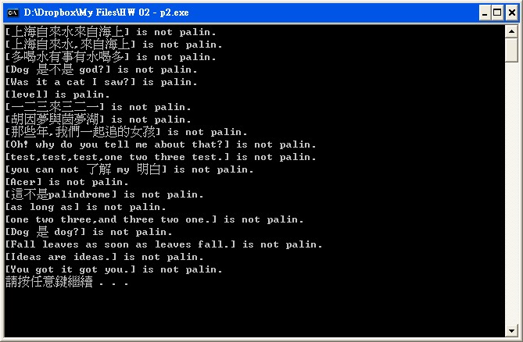

*結果分析*

第一題：輸入6、3、2 輸出36、6、2

第二題：讀入test.txt檔後，結果如下(沒做加分題)：

第三題：

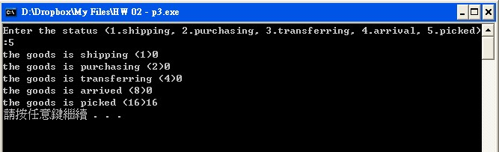

*心得感想*

雖然寫過一次題目，但是寫這次作業還是卡很久，希望下次能寫得更快。